ESTUDO ANGULAR

Ambiente de Desenvolvimento

Extensões para VS Code

Instalar Angular Console <https://angularconsole.com/>

Inatalar Augury no Chrome ou Firefox – muito bom

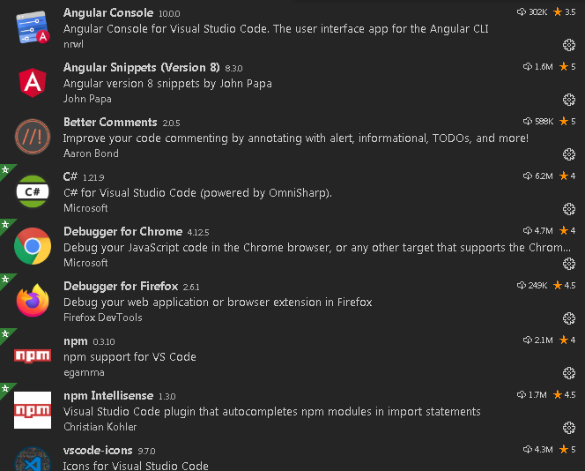

Servidor json para testes Json-Server

https://github.com/typicode/json-server





ATUALIZAR VERSÃO

<https://www.npmjs.com/package/npm-check-updates>

Rodar comando:

